**Herradura 150 Doble Reposado gana medalla de Plata en el**

**Spirits Selection por el Concours Mondial de Bruxelle**

Desde 1999, los espirituosos forman parte del **Concours Mondial de Bruxelles** y han ido ganando terreno rápidamente, desde hace 21 años este evento reconoce las bebidas espirituosas provenientes de diversas partes del mundo: el whisky, coñac, brandy, rones, vodkas, ginebras, piscos, grapas, baijiu, tequilas, etcétera, son evaluadas y clasificadas por un panel de expertos reconocidos mundialmente.

Este año Tequila Herradura Doble Reposado obtuvo la medalla de Plata durante el evento, este galardón es un reconocimiento a la labor de todos aquellos que hacen posible que esta botella exista. **Herradura 150 Doble Reposado** esun homenaje al proceso que cambió la industria de los destilados y del cual fuimos pioneros, la maduración de este tequila comienza con 5 meses en una barrica antigua para finalizar con 6 meses en una nueva que le otorga notas intensas de roble y chocolate.

El Concours Mondial de Bruxelles cuenta con una excelente reputación del proceso de selección el cual es uno de los elementos claves del concurso. El concurso escoge rigurosamente degustadores de reputación y competentes, provenientes de todas las regiones del mundo (Master Blenders, compradores, importadores, educadores calificados WSET, periodistas y cronistas reconocidos del mundo de los espirituosos)

En Tequila Herradura nos sentimos muy orgullosos de nuestros procesos y herencia histórica, por ello decidimos poner en alto el nombre de nuestro país con lo mejor que sabemos hacer: tequila.

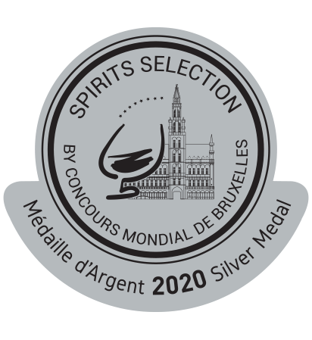

**Acerca de Herradura**

Tequila Herradura es un tequila *ultra premium*, 100% de agave azul, elaborado con métodos de producción tradicionales y fermentado naturalmente con levadura silvestre. Es producido por Casa Herradura, uno de los productores de tequila más históricos y reconocidos de México, en las instalaciones de una hacienda del siglo XIX en Amatitán, Jalisco.

La familia Herradura comprende: Herradura Añejo, Herradura Reposado, Herradura Plata, Herradura Blanco, Herradura Directo de Alambique, Herradura Selección Suprema y Herradura Ultra.

Herradura es una marca propiedad de Brown-Forman Corporation.

Para saber más visita: <https://www.herradura.com/>

Síguenos en:

Facebook: <https://www.facebook.com/HerraduraTequila>

Twitter: <https://twitter.com/HerraduraTeq>

Instagram: <https://www.instagram.com/tequilaherraduramx/?hl=en>

YouTube: <https://www.youtube.com/user/herraduratequila>

**Sobre Casa Herradura**

Con 150 años de historia dentro de la cultura mexicana y siendo los pioneros en tequila *premium*, Casa Herradura es uno de los más antiguos y respetados fabricantes de tequila. Produce el tequila más auténtico y de mayor calidad del mundo gracias a su experiencia y al liderazgo que mantiene desde 1870.

Desde enero de 2007, Casa Herradura forma parte de Brown-Forman Corporation.

Dentro de las marcas de Brown-Forman Corporation, se encuentran Tequila Herradura, Antiguo, El Jimador, New Mix, Jack Daniel’s y Woodford.

La Hacienda ubicada en Amatitán, Jalisco, es la destilería mejor preservada en México y brinda a los visitantes una inolvidable experiencia alrededor del tequila.

**Contacto para prensa:**

**Quantum PR Worldwide**  **Quantum PR Worldwide**

Candela Milán José Sámano

+ 52 55 6353 4933 + 52 55 40443910

[candela@qprw.co](mailto:candela@qprw.co)[jose@qprw.co](mailto:jose@qprw.co)